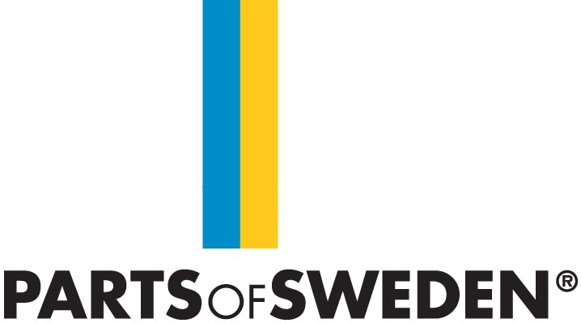

**Malmö 5 mars 2012**

**Parts of Sweden inleder samarbete med Disney**

*Parts of Sweden har inlett ett samarbete med Disney och nu finns Musse Pigg, Snövit, Blixten McQueen från Bilar och många andra av deras vänner som möbeldekaler till din BILLY bokhylla, din MALM byrå, EXPEDIT eller din PAX garderob. Dessutom kommer vi att erbjuda de möbler som idag inte finns som standard vid önskemål från kund.*

Musse Pigg i retrostil, Mimmi Pigg, pastelliga ljuva prinsessor och fartfyllda figurer från filmen Bilar – alla kan de nu enkelt flytta in i hallen, barnrummet eller varhelst det finns en IKEA-möbel.

Parts of Swedens möbelstickers är skräddarsydda klisterdekaler, som enkelt monteras på möbeln och lätt kan tas bort eller bytas ut utan att skada ytan den fästs på.

”Vi är glada och stolta över samarbetet” säger Mikael Olsson, VD på Parts of Sweden. ”Disneys figurer är älskade av såväl stora som små och de passar bra ihop med våra produkter. Vi gillar lekfullhet, fantasi och lite magi i vardagen och hemmet. ”

Sortimentet med karaktärer och motiv kommer att utökas löpande i snabb takt.

Möbeldekalerna kan naturligtvis tas bort eller bytas ut, helt efter tycke och smak. De levereras komplett med monteringsanvisning och verktyg.

**För närmare information och bilder kontakta:**

Mikael Olsson, VD, 0733-70 00 94

mikael.olsson@partsofsweden.se

Emma Bergkvist, PR, 0709-36 98 28

[emma.bergkvist@partsofsweden.se](mailto:emma.bergkvist@partsofsweden.se)

**Om Parts of Sweden**

Parts of Sweden är grundat av en grupp svenska Ikea-entusiaster som vill erbjuda annorlunda lösningar och tillbehör anpassade just till Ikea-möbler.

Vår ambition är att alltid kunna erbjuda dig annorlunda och roliga tillvalsmöjligheter när du handlat på Ikea. Vi är både ett webbvaruhus och en så kallad community. Parts of Sweden är en portal för att personifiera IKEA möbler och produkter. Läs mer och hälsa på oss på [www.partsofsweden.se](http://www.partsofsweden.se)